Nâng tone:

Tông và nửa tông là gì?

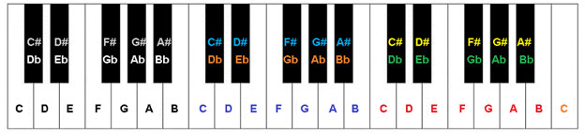

Để có thể hiểu rõ tông và nửa tông là gì? Thì ta hãy nhìn vào các nốt trên phím đàn của piano.



Nốt màu vàng trên phím đàn cách nốt màu xanh nửa tông. Nốt màu đen trên phím đàn cách nốt màu xanh lá cây nửa tông và cứ vậy dần dần. Vậy thì nửa tông là khoảng cách giữa các nốt (bao gồm cả đen và trắng).

Vậy thì một tông là bằng hai lần nửa tông ví dụ như nốt màu cam cách một tông so với nốt màu xanh lá cây.

Vậy là phần lý thuyết chỉ dừng lại ở đây là đủ.



Trở về với bản nhạc của chúng ta, đây là hình ảnh mà máy tính sẽ nhận được và trả về một loạt kết quả từ nhận diện nốt để biết nốt là Đô, Rê hay Mi và âm vực của từng note.

Result của hình trên có thể là: C3, B2, C3, E2, F2, E3, D3, C3.

Khi một bản nhạc nâng tone lên một khoảng a thì các nốt cũng phải được nâng lên một khoảng a:

Ví dụ: bản nhạc nâng lên nửa tone thì kết quả là:

C#3, C3, C#3, F2, F#2, F3, D#3, C#3.

Chú ý rằng khi nâng tone thì khoảng cách giữa E và F, và khoảng cách giữa B và C là nửa tone (tham khảo trên phím đàn piano ở trên). Cho nên ta có thuật toán như sau:

If(chord.name !=“E” and chord.name !=“B” and chord.sharp == False): # chord.sharp : các nốt hiện tại có thăng.

chord.sharp = True

else:

chord.sharp = False

chord.name +=1 # E + 1 = F, F+1 = G,...

Và cũng như thế ta giảm tone thì cũng phải chú ý các nốt F và C giống như E và B ở nâng tone.

Khi ta nâng nhiều hơn một nửa tone (Ví dụ là 3 nửa tone) thì chỉ đơn giản là chạy for i in range(3) rồi chạy thuật toán trên. Nốt sẽ trải qua 3 lần nâng nửa tone.